1. ПРАКТИЧЕСКАЯ РАБОТА № 2. ИССЛЕДОВАНИЕ
ВОЗМОЖНОСТЕЙ JAVA COLLECTION FRAMEWORK (JCF).
КАРТЫ ОТОБРАЖЕНИЙ

2.1. Цель работы

Целью данной работы является получение навыков использования набора классов и интерфейсов JAVA COLLECTION FRAMEWORK для создания карт отображений объектов-ключей в объекты-значения.

2.2. Постановка задачи

1) Разработать программу, реализующую взаимодействие объектов, образующих иерархическую структуру данных (группу объектов с заданными свойствами и функциями). Для создания объектов, определенных вариантом задания разработать соответствующие классы. Для манипулирования группой объектов использовать возможности интерфейса Map.
3) Сравнить возможности коллекций (списков и множеств) и карт отображений.

2.3. Внеаудиторная подготовка

Для подготовки к лабораторной работе следует ознакомиться с [1](П.Ноутон, Java 2, глава 15, с.436 – 448).

2.4. Краткие теоретические сведения

2.4.1. Набор классов и интерфейсов Java Collection Framework

Java обеспечивает работу с отображениями (англ. Map) при помощи интерфейсов Map и SortedMap и реализующих классов – HashMap, TreeMap и др. Отображение, или словарь – это коллекция, каждый элемент которой содержит две части – ключ (key) и значение (value). Ключ используется для доступа к информации, представленной значением, поэтому дублирование ключей запрещено – значения ключей должны быть уникальными. Отображение реализует математическую идею однозначной функции
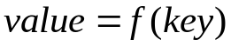.
Методы интерфейса Map.
Отображение Map может рассматриваться как множество ключей (множество кружков на оси key, рис.6.1, слева) или как множество пар «ключ,значение» (множество из шести точек на плоскости, там же) или как коллекция значений (набор точек на оси value, там же). В коллекцию значений каждое из значений приведенного отображения попадет дважды. Ниже приведены основные методы интерфейса Map<K,V>, часть из которых использована в программе-шаблоне 1.
public Set<K> keySet( ); // получить множество ключей
public Set<Map.Entry<K,V>> entrySet( ); //получить множество пар
public Collection<V> values( ); //получить коллекцию значений
V put(K key, V value); //задает f(key) для данного key
V get(Object key); //f(key)
V remove(Object key); //удаляет пару (key,value) для данного key
boolean containsKey(Object key); //проверка, есть ли заданный ключ
boolean containsValue(Object value); //проверка, есть ли заданное значение
void putAll(Map<? extends K, ? extends V> m); //добавить все пары m
// другой карты Map
void clear( ); //уничтожить все пары ключ-значение (входы карты)
int size( ); //вычисление размера карты – количества пар
boolean isEmpty( ); //проверка, пуста ли карта
Для работы с отдельными парами отображения предусмотрен интерфейс Entry (подинтерфейс Map) с методами K getKey( ) (получить из пары ключ), V getValue( ) (получить из пары значение) и V setValue(V value) (задать значение в паре).

Интерфейс SortedMap и методы сравнения элементов.
Интерфейс SortedMap и реализующий класс TreeMap предполагают, что пары «ключ,значение» упорядочены по ключам естественным образом или с учетом заданного программистом отношения порядка.
Естественное сравнение используется по умолчанию в ряде методов (например, в сортировке sort) и в конструкторах, т.е. без дополнительных указаний на метод сравнения. Естественное отношение порядка сравнивает числа по положению на числовой оси, символы – по числовому значению кода, строки – лексикографически. Программист может указать, что следует использовать другой метод сравнения. Для этого он должен реализовать интерфейс Comparator, т.е. запрограммировать его метод
int Compare(T a, T b).
Этот метод сравнивает элементы a и b типа T. Некоторые методы и конструкторы требуют дополнительный параметр, чтобы указать необходимость именно такого сравнения.

2.4.2. Пример создания и манипулирования группой объектов на основе интерфейса Map

Представляется наиболее интересным исследовать возможности интерфейса Map для работы с группами объектов, ключи которых состоят из нескольких полей (составные ключи).
Рассмотрим выделенный фрагмент знакомой нам уже предметной области (базы данных – БД), который представляет собой сущность Экзаменационная ведомость (группа экзаменов) – рисунок 2.1. Пример экзаменационной ведомости изображен на рисунке 2.2.

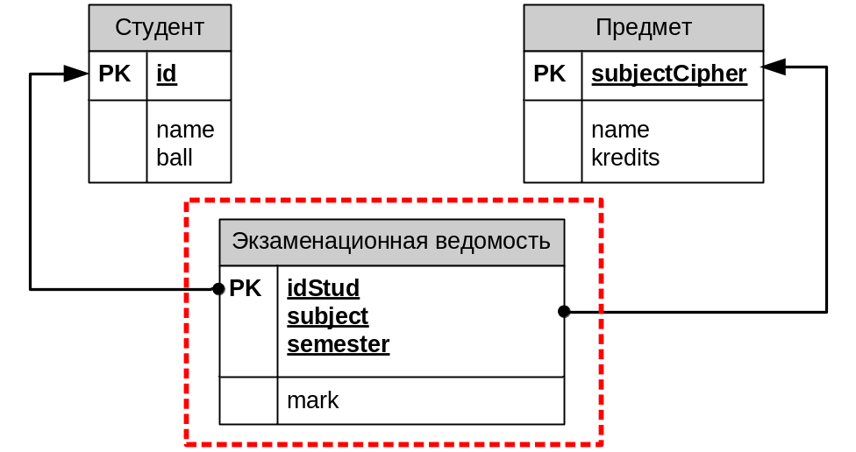

Рисунок 2.1 – Фрагмент схемы БД «Университет»

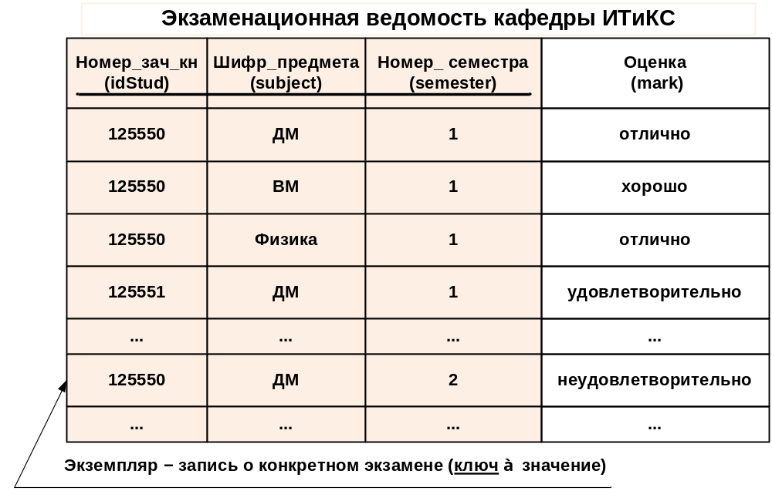
Рисунок 2.2 – Пример экзаменационной ведомости кафедры

Как видно из рисунка 2.1, сущность «Экзаменационная ведомость» связывает между собой две другие сущности: «Студент» и «Предмет», которые останутся за пределами нашего рассмотрения в данной лабораторной работе.
Экземпляр сущности «Экзаменационная ведомость» (рисунок 2.2) − это данные о конкретном экзамене (т.е. данные о том, какой студент, по какому предмету в каком семестре, какую получил оценку). Сущность имеет ключ (Primary Key – PK), состоящий из трех полей: номер зачетной книжки (idStud), шифр предмета (subject), номер семестра (semester). Совокупность значений полей, составляющих ключ, однозначно определяет экземпляр сущности «Экзаменационная ведомость» (запись об экзамене). У различных экземпляров значения ключей должны отличаться хотя бы в одном поле. Каждому ключу соответствует строго одно значение оценки в неключевом поле mark. Примеры различных экземпляров (ключ → значение) сущности «Экзаменационная ведомость:
(12345, "ДМ", 1) → ("хорошо");
(12345, "КЛ", 1) → ("хорошо");
(12345, "ДМ", 2) → ("отлично");
(12346, "ДМ", 1) → ("хорошо");
(12347, "Программирование",2) → ("удовлетворительно");
(12346, "ДМ", 2) → ("неудовлетворительно").

В предлагаемом проекте сущность «Экзаменационная ведомость» (группа экзаменов) реализуется на основе интерфейса Map). Одним из достоинств такой реализации является осуществление автоматической проверки уникальности составного ключа при добавлении очередной записи об экзамене в ведомость (карту отображений).

Структура проекта изображена на рисунке на рисунке 2.2.

При запуске метода main() данные в массив args нужно загрузить из файла экзамены.txt, находящегося в папке проекта.

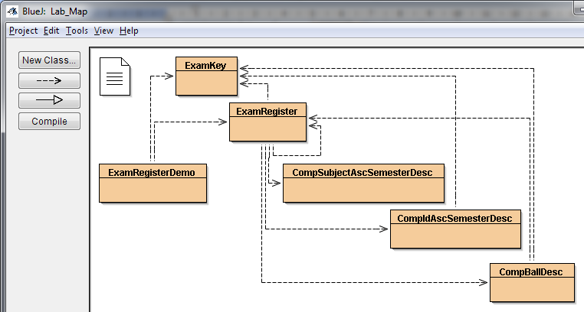

Рисунок 2.2 – Структура проекта

Класс ExamKey описывает ключ записи об экзамене, содержит private-поля (idStud, subject, semester), конструкторы для создания объектов, методы- геттеры и сеттеры для обращения к private-полям, переопределяет методы toString(), equals() и hashCode() суперкласса Object, реализует метод CompareTo() интерфейса Comporable (для задания естественного порядка сортировки объектов).
Класс ExamRegister() описывает сущность «Экзаменационная ведомость», т.е группу (карту) экзаменов. В статической области класса определена и инициализирована ссылка на список возможных оценок MARKS (final-переменная), а также определен метод transMark, возвращающий int-эквивалент String-оценки. Эти члены класса разделяются всеми объектами данного класса (являются принадлежностью не объекта, а класса).
Класс содержит следующие переменные экземпляра (нестатические поля):
name – название ведомости (группы экзаменов);
register – интерфейсная ссылка на объект типа Мap – карту отображений ключей экзаменов, включенных в данную ведомость, на соответствующие значения полученных студентами оценок.
Класс имеет несколько конструкторов, в том числе конструктор, позволяющий задать компаратор для карты register. Карты отображений во всех конструкторах создаются на основе класса TreeMap.
Другие методы класса:
setRegisterName – сеттер для поля названия ведомости;
getRegisterName(), getRegister() – геттеры для полей;
toString() – возвращает строку описания объекта;
запрос на вставку данных:
addExam() – добавляет экзамен (ключ и значение оценки) в ведомость;
запросы на удаление данных:
delExam(ExamKey ek) – исключает запись об экзамене, заданную ключом ek из ведомости;
delExam(int idStudent) – исключает все записи об экзаменах заданного студента;
запрос на обновление данных:
updateExam() – меняет на заданную оценку экзамена с заданным ключом;
запросы на выборку данных:
size() – вычисляет размер экзаменационной ведомости (количество записей об экзаменах в ней);
selectSumBallStud() – вычисляет суммарный балл конкретного студента (по результатам всех его экзаменов в ведомости);
selectStudentData() – возвращает подведомость (выборку экзаменов) для заданного студента;
selectSubjectData() – возвращает подведомость (выборку экзаменов по заданному предмету);
selectStudentSemestrData() – возвращает подведомость (выборку экзаменов для заданного студента в заданном семестре);
запросы на сортировку данных:
sortIdAscSemesterDesc() – возвращает ведомость, являющуюся результатом сортировки основной ведомости по возрастанию номера зачетки студента и убыванию номера семестра;
sortSubjectAscSemesterDesc() – возвращает ведомость, являющуюся результатом сортировки основной ведомости по возрастанию шифра предмета (лексикографически) и убыванию номера семестра;
sortBallDesc() – возвращает ведомость, являющуюся результатом сортировки основной ведомости по баллу;
запрос на вывод данных:
putExamRegister() – выводит основную ведомость (текущий объект) в окно терминала.

Названия методов, возвращающих ссылки на ведомости (объекты определяемого класса ExamRegister) выделены полужирным шрифтом. Можно сказать, что эти методы возвращают ссылки на некоторые подмножества основной ведомости (текущего объекта), которые, в свою очередь, являются ведомостями и, следовательно, могут выполнять все вышеперечисленные методы, определенные в описываемом классе. Мы наблюдаем рекурсию при определении данных.
Кроме описанных выше классов, проект содержит три класса, реализующих интерфейс Comparator: CompIdAscSemesterDesc, CompSubjectAscSemesterDesc, CompBallDesc. Принцип их действия описан в предыдущей лабораторной работе. Наиболее интересен класс CompBallDesc, с помощью которого может быть реализована сортировка не по ключам (как это принято в TreeMap), а по значениям (балльным эквивалентам оценок). Обратите внимание на следующие моменты.
1) Для получения значений в методе compare, мы все равно используем ключи, а также ссылку на карту, являющуюся предметом сортировки, передаваемую в конструктор компаратора (конструктор с параметром);
2) Значения (оценки) в карте не уникальны, в отличие от ключей, а результат, возвращенный методом compare используется системой для принятия решения о добавлении (или запрете добавления) объекта в набор TreeMap. Если при сравнении добавляемого объекта с объектами, добавленными в карту ранее, метод compare на одинаковых значениях оценки будет возвращать 0 (признак равенства объектов), то добавляемый объект не будет добавлен в сортируемый набор. Поэтому возможность возвращения нуля методом compare компаратора CompBallDesc закрыта. Проанализируйте код метода, измените его так, чтобы он при равных значениях оценок сравниваемых объектов возвращал 0, запустите проект и посмотрите, как изменился вывод программы.
Класс ExamRegisterDemo включает метод main, в котором осуществляется демонстрирование основных возможностей, предусмотренных в проекте для работы с экзаменационными ведомостями.

2.5 – Варианты заданий

Варианты заданий представлены в таблице 2.1.
Номер варианта задания V необходимо вычислить по формуле
int V = (N<=14) ? variant : N%14;
где N – номер студента в списке группы,
variant – номер варианта задания в таблице 1.2.

Таблица 2.1 – Варианты заданий
Но-мер вари-анта | Описание предметной области | Название группы записей | Ключ записи | Значение, определяемое ключом
1 | Фирмы выполняют поставки деталей | Журнал учета поставок | Идентификационный номер фирмы (int),  шифр детали (String),  дата (String). | Количество деталей в поставке (int).
2 | В офисах проводится уборочные работы в определенные дни недели | График клининга | Идентификационный номер офиса (int),  шифр уборочной работы (String),  день недели (int). | Выделяемое время в минутах (int)
3 | Сотрудники повышают квалификацию на курсах 1 раз в квартал. | Журнал учета профес-сиональ-ного роста | Идентификационный номер сотрудника (int),  шифр курсов (String),  номер квартала (int). | Результат (диплом, свидетельство, сертификат - String)
4 | Автомобили арендуются фирмами для перевозок в определенном месяце | Журнал учета аренды | Идентификационный номер автомобиля (int),  шифр фирмы (String),  номер месяца (int). | Сумма договора (int)
5 | Производится ежеквартальная проверка качества товаров | Журнал проверки кчества товаров | Идентификационный номер товара (int),  шифр инспектирующей фирмы (String),  номер квартала (int). | Результат (String)
6 | Инженеры дежурят в компьютерных залах по определенным числам | Журнал учета дежурств | Идентификационный номер инженера (int),  шифр компьютерного класса, например, A-003 (String),  дата (String). | Количество обнаруженных неполадок
7 | В зависимости от формы обучения (очная, заочная, вечерняя) и ступени подготовки (среднее специальное образование, бакалавриат, магистратура) на каждой специальности различаются сроки обучения. | Паспорт специ-альности | Идентификационный код специальности (int),  шифр формы обучения (String),  шифр ступени подготовки (String) | Срок обучения
8 | Преподаватели дистанционно консультируют по дисциплинам в определенном семестре. | Учебный план | Идентификационный номер дисциплины (int),  логин преподавателя (String),  номер семестра (int). | Количество запланированных часов (int)
9 | Преподаватель может поехать в командировку в определенный вуз раз в квартал | График команди-ровок | Идентификационный номер преподавателя (int),  шифр вуза (String),  номер квартала (int). | Срок в днях (int)
10 | Книги закупаются библиотекой у поставщиков раз в месяц в определенном количестве | Журнал закупок | Идентификационный номер книги (int),  шифр поставщика (String),  номер месяца (int). | Количество экземпляров
11 | Спортсмен один раз в месяц может участвовать в игре чужой команды (стажировка). | Журнал  учета стажи-ровок. | Идентификационный номер спортсмена (id),  шифр команды (String),  номер месяца (int). | Число забитых мячей
12 | Кинофильм участвует в кинофестивалях в определенных номинациях | Журнал учета результа-тов кинофес-тивалей | Идентификационный номер фильма (int),  шифр кинофестиваля (String), шифр номинации (String). | Занятое место (int)
13 | Детали поставлялись для проектов различными фирмами | Отчет о поставках | Идентификационный номер детали (int),  шифр фирмы-поставщика (String),  шифр проекта (String). | Количество деталей в поставке (int).
14 | Спортивные секции участвуют в различных соревнованиях в разные дни. | Журнал спортив-ных достиже-ний. | Идентификационный номер секции (int),  шифр соревнования (String),  дата (String). | Количество побед, одержанных членами секции (int).

Перечень запросов – по аналогии с образцом.
Творческое задание: придумайте и запрограммируйте дополнительно один запрос на выборку данных, аналога которому нет в образце.

2.6. Содержание второго раздела отчета по практике

1) Цель работы.
2) Постановка задачи с указанием данных варианта задания.
3) Структура проекта.
4) Описание классов проекта (полей и методов, инкапсулированных в классах).
4) Текст программы с комментариями.
5) Протокол отладки и тестирования программы (с подробным описанием всех ошибок процесса выполнения, в том числе, вызванных некорректной работой со списками, множествами и картами отображений).
6) Результаты работы программы.
7) Сравнительный анализ возможностей инструментария коллекций и карт отображений (по итогам разработки трех программ).
8) Вывод.

